INDICAÇÃO Nº_____/2025

Indico à Mesa, após ouvido o Plenário desta Casa Legislativa, nos termos regimentais, que seja encaminhado ao Prefeito deste Município, Senhor Eduardo Batista, ofício propondo, QUE SEJA DECIDIDO INTERNAMENTE OU POR DECRETO, QUE TODO PROCESSO ADMINISTRATIVO DE SERVIDOR, EM RELAÇÃO AOS SEUS DIREITOS, DEFERIDOS PELA PROCURADORIA JURÍDICA, SEJAM PAGOS OU IMPLANTADOS AOS SERVIDORES SEM QUE ESTES PRECISEM ENTRAR COM AÇÃO NA JUSTIÇA, em Goiana.
Da decisão da Casa, dê-se ciência a secretaria competente e aos veículos de imprensa de Goiana.

JUSTIFICATIVA ORAL

Plenário Vereador Clovis Fontenelle Guimarães, em 17 de fevereiro de 2025.
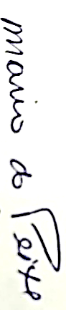

Ver. Mário do Peixe.

